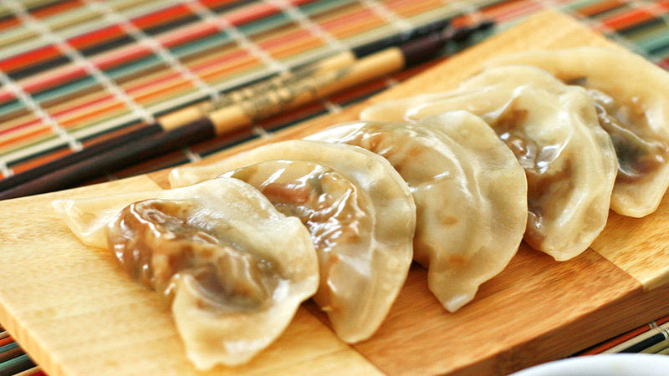Dumplings

Ingredientes
Massa:
3 Chávenas de farinha de trigo
1 e ¼ Chávenas de água morna
¼ Colher de chá de sal

Recheio:
500 g de carne de porco
1 colher de sopa de molho de soja
1 colher de chá de sal
1 colher de sopa de vinho de arroz chinês
¼ colher de chá de pimenta branca moída, ou a gosto
3 colher de sopa de óleo de gergelim
1 talo de cebolinha, picada bem miudinha (pode ser cebola normal)
1 e ½ Chávenas de acelga picadinha (opcional)
½ repolho picadinho
1 colher de sopa de gengibre fresco, picado bem picadinho
1 dente de alho amassado

Modo de preparação da massa:
Numa tigela, colocar a farinha e o sal e misturar. Acrescente a água aos poucos e vá mexendo ao mesmo tempo.
A massa tem de ficar homogénea e soltar da mão.
Coloque a massa em um zipbag ou num saco de plástico, feche e deixe descansar entre 30 minutos a 2 horas.
Modo de preparação do recheio:
Junte todos os ingredientes numa tigela grande e misture tudo com as mãos até ficar uma massa homogénea.
Modo de preparação dos Dumplings:
Faça um rolo com uma bola de massa e corte como se estivesse fazendo nhoque e faça bolinhas. Numa mesa com farinha de trigo, vá colocando as bolinhas uma a uma.
Amasse com a palma da mão e com um rolinho pequeno vá dando formato de um disco de pastel, girando com uma mão e esticando com o rolo na outra mão.
Outra maneira é esticar a massa com o rolo e cortar com algo circular com uns 8 cm de diâmetro.
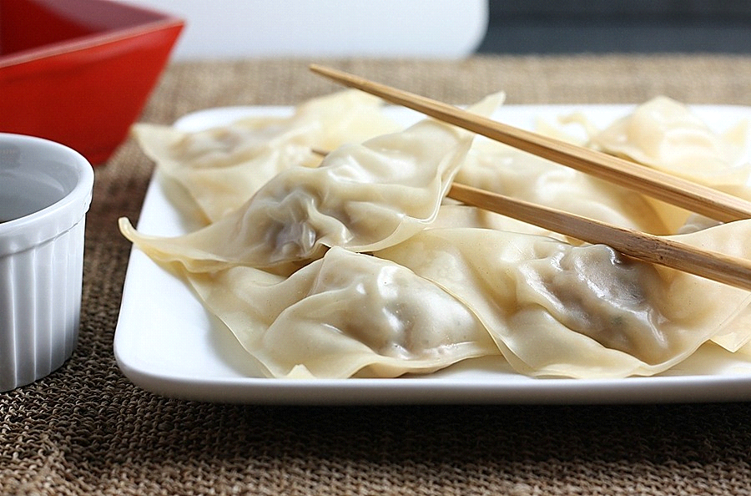Cozinhar no fogão numa panela com água a ferver.

Hui Hui Ye, nº.11, 7ºD

